Nume __________________________
Data ___________________________

TEST DE EVALUARE INIȚIALĂ - B
Citește cu atenție textul pentru a rezolva exercițiile de mai jos:
Părinții mei erau încântați de serbarea școlară.
- Clementina, suntem așa mândri de tine! Dacă nu ești obosită, ne gândeam că poate ai vrea să vii cu noi la cină, la Ritz.
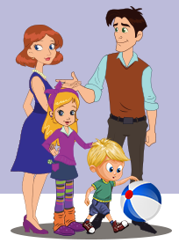
De obicei, când părinții mei ies la cină în oraș, sarcina mea e să am grijă ca nu cumva bona să aducă arahide și să le lase prin casă. Fratele meu mai mic e alergic și, dacă mănâncă o singură arahiduță, trebuie să-l ducem la spital cu tot gâtul umflat.
Când a venit bona, părinții mei i-au repetat de mai multe ori cum stă treaba cu arahidele. După aceea, tata s-a uitat la ceas și a spus:
- Avem rezervare!
Așa că ne-am luat rămas-bun. Dar ajungând în holul blocului, eu tot n-am putut să plec.
- Așteptați-mă aici, am zis.
M-am întors în goană în apartamentul nostru, am luat unul dintre markerele permanente ale mamei și i-am scris fratelui meu pe frunte cu litere albastre de tipar, mare: ,,NU-MI DAȚI ARAHIDE!”
După asta m-am simțit mai bine.
(Clementina, după Sara Pennypacker, Editura Arthur)

- Scrie în casete A, dacă enunțurile următoare sunt adevărate și F, dacă sunt false:
Părinții erau mândri de Clementina.
Clementina era fiica mai mică a familiei.
Fratele fetei era alergic la ciocolată.
Familia Clementinei locuia la bloc.
Familia avea rezervare la restaurant.

- Răspunde la întrebările următoare:
- Unde au invitat-o părinții pe Clementina?
_________________________________________________________________
- De ce fratele ei nu poate mânca arahide?
_________________________________________________________________
- Cu cine rămâne acasă mezinul familiei?
_________________________________________________________________
- De ce s-a întors fata din drum?
_________________________________________________________________

- Transcrie din text câte trei cuvinte care îndeplinesc cerințele următoare:
- încep cu o vocală
____________________________________________________________________
- au la final o consoană
____________________________________________________________________
- sunt alcătuite din patru silabe
____________________________________________________________________
- conțin unul dintre grupurile de litere ce, ci, ge, gi
____________________________________________________________________
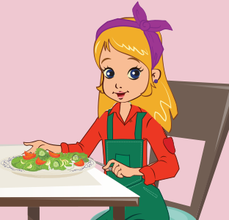

- Scrie câte un cuvânt cu sens opus pentru cele date mai jos:

obosită - _______________________ să plec -_______________________
a venit - ________________________ mic - _________________________
ies - __________________________ aici___________________________
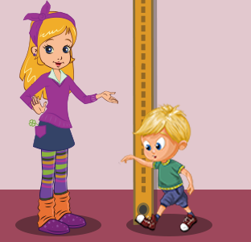

- Scrie propoziții folosind cuvinte care să aibă aceeași formă, dar alt înțeles decât cele subliniate în text.
____________________________________________________________________________________________________________________________________________________________________________________________________________________________________________________________________________________________________________________________________________________________________________________________

- Explică în patru-cinci enunțuri de ce Clementina s-a simțit mai bine la final.
______________________________________________________________________________________________________________________________________________________________________________________________________________________________________________________________________________________________________________________________________________________________________________________________________________________________________________________

- Imaginează-ți că ești Clementina. Scrie bonei un bilet pentru a o informa despre alergia fratelui tău.
________________________________________________________________________________________________________________________________________________________________________________________________________________________________________________________________________________________________________________________________________________________________________________________________________________________________________________________________________

BAREMUL DE CORECTARE ȘI APRECIERE

Itemul | Foarte bine | Bine | Suficient
1 | Stabilește valoarea de adevăr a tuturor celor cinci propoziții. | Stabilește valoarea de adevăr a patru dintre propoziții. | Stabilește valoarea de adevăr a cel puțin două dintre propoziții.
2 | Formulează corect patru răspunsuri. | Formulează corect trei răspunsuri. | Formulează corect cel puțin un răspuns.
3 | Transcrie cuvinte potrivite în toate cele patru situații. | Transcrie cel puțin două cuvinte potrivite în trei dintre situațiile date. | Transcrie cel puțin două cuvinte potrivite în două dintre situațiile date.
4 | Identifică antonimele în toate cele șase cazuri. | Identifică cel puțin patru antonime pentru cazurile date. | Identifică cel puțin două antonime pentru cazurile date.
5 | Scrie corect propoziții cu omonimele celor patru cuvinte date. | Scrie corect propoziții cu omonimele a trei dintre cuvinte date. | Scrie corect propoziții cu omonimele a cel puțin unul dintre cuvinte date.
6 | Redactează textul respectând întinderea, normele de punctuație și de ortografie, argumentează și se exprimă clar. | Redactează textul respectând întinderea, normele de punctuație și de ortografie, cu argumentare, însă exprimarea este deficitară. | Redactează textul respectând întinderea, normele de punctuație și de ortografie.
7 | Scrie corect biletul de informare, cu respectarea convențiilor. | Scrie biletul de informare, având una-două greșeli de ortografie/punctuație, cu respectarea convențiilor. | Scrie biletul de informare, cu omisiuni privitoare la respectarea convențiilor.

ÎNREGISTRAREA REZULTATELOR
MATRICEA ITEM-ELEV
Nr.  crt. | Itemul  Numele elevului | I 1 | I 2 | I 3 | I 4 | I 5 | I 6 | I 7 | Calificativ
 | TOTAL ITEMI REALIZAȚI

INTERPRETAREA REZULTATELOR

Concluzii în urma aplicării testului | Măsuri propuse

